AsiaLymph研究
篩選及問卷

篩選
OMB #: 0925-0654
Expiration date: 10/31/2015
Public reporting for this collection of information is estimated to average 5 minutes per response, including the time for reviewing instructions, searching existing data sources, gathering and maintaining the data needed, and completing and reviewing the collection of information. An agency may not conduct or sponsor, and a person is not required to respond to, a collection of information unless it displays a currently valid OMB control number. Send comments regarding this burden estimate or any other aspect of this collection of information, including suggestions for reducing this burden, to: NIH, Project Clearance Branch, 6705 Rockledge Drive, MSC 7974, Bethesda, MD 20892-7974, ATTN: PRA (0925-0654). Do not return the completed form to this address.

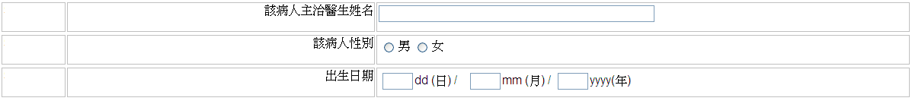

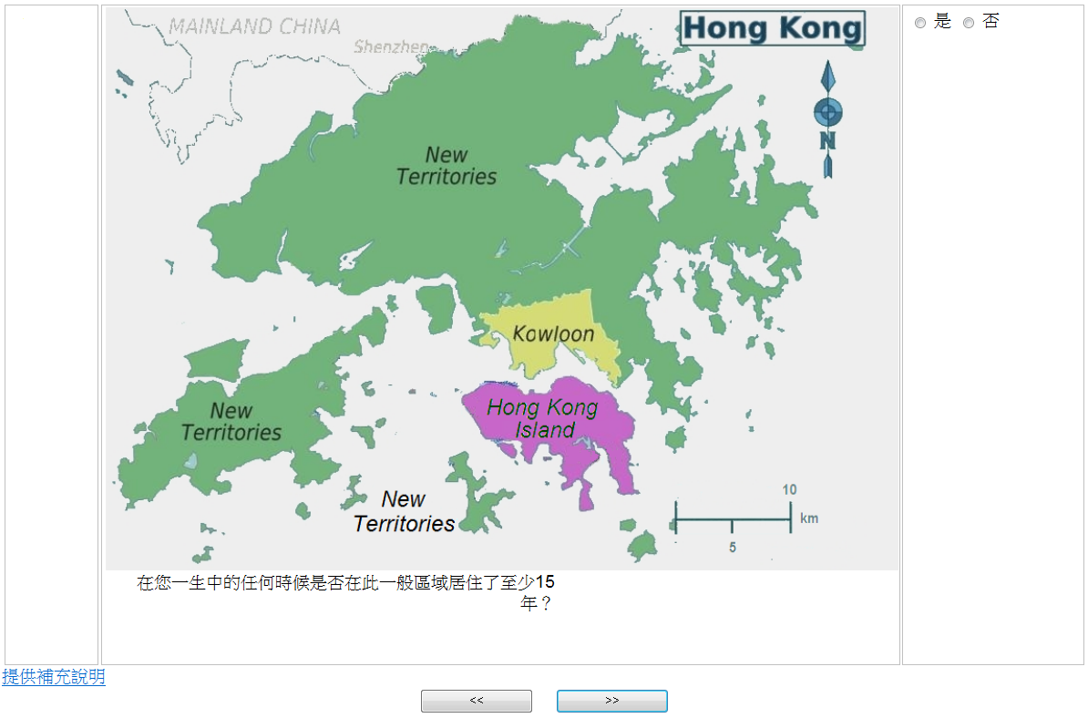
在您一生中的任何時候是否在此一般區域居住了至少15年？
注：一般區域是指前面問題居住區域中列出的除’其他地區’之外的所有地區。

問卷

OMB #: 0925-0654
Expiration date: 10/31/2015

Public reporting for this collection of information is estimated to average 70 minutes per response, including the time for reviewing instructions, searching existing data sources, gathering and maintaining the data needed, and completing and reviewing the collection of information. An agency may not conduct or sponsor, and a person is not required to respond to, a collection of information unless it displays a currently valid OMB control number. Send comments regarding this burden estimate or any other aspect of this collection of information, including suggestions for reducing this burden, to: NIH, Project Clearance Branch, 6705 Rockledge Drive, MSC 7974, Bethesda, MD 20892-7974, ATTN: PRA (0925-0654). Do not return the completed form to this address.

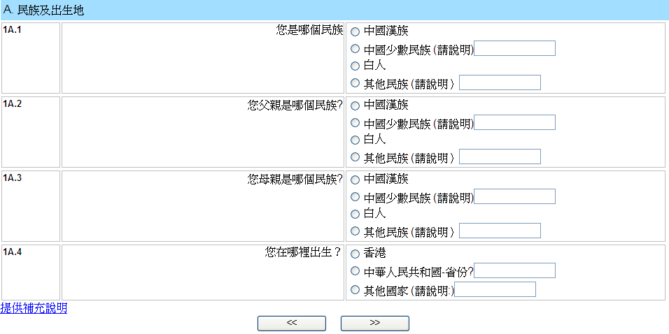

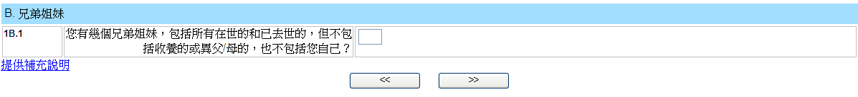
若無(0)兄弟姊妹, 跳至1C.1

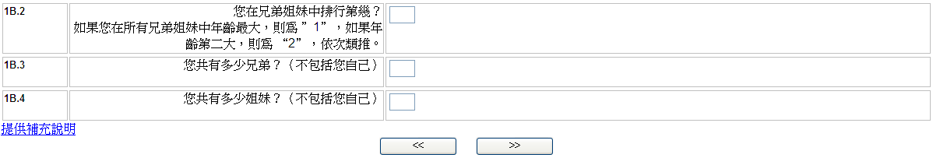

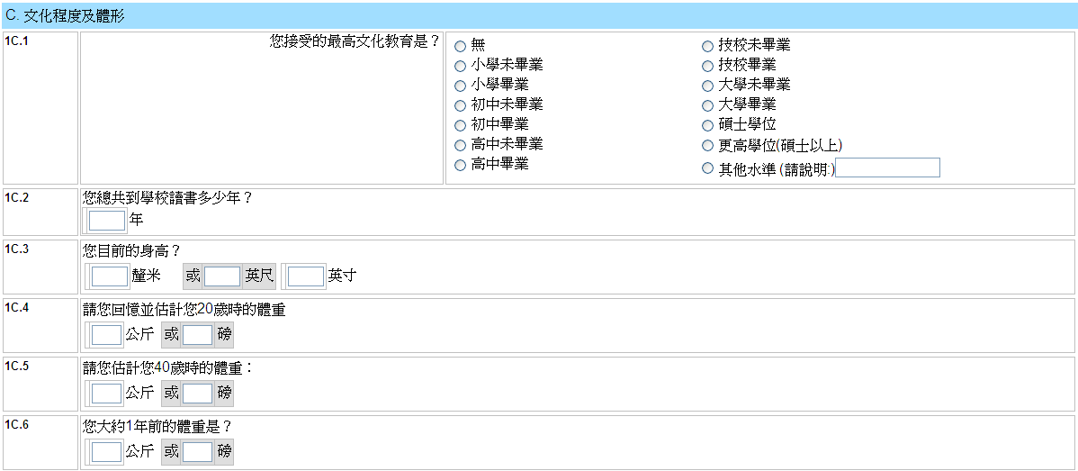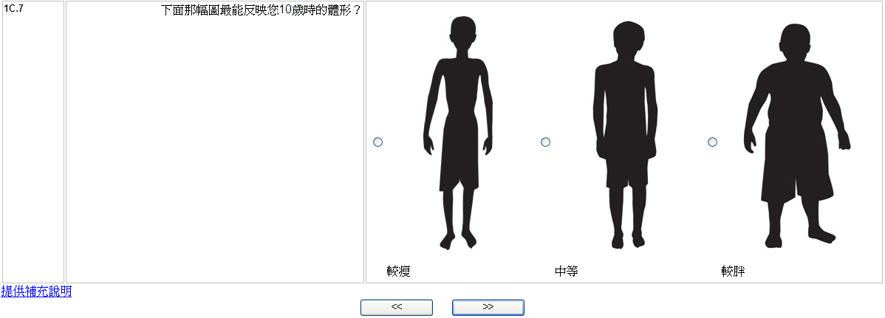
若選擇了“無”，則跳至1C.3
如果年齡小於40, 跳至1C.6

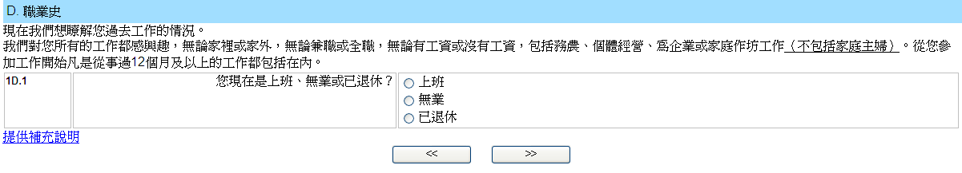
若是， 跳至 介紹1D.4

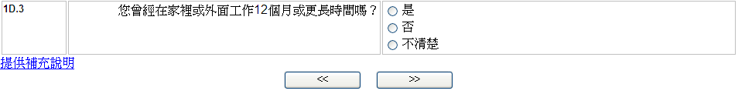
若否或不清楚，跳至 介紹，2A.1

介紹， 1D.4

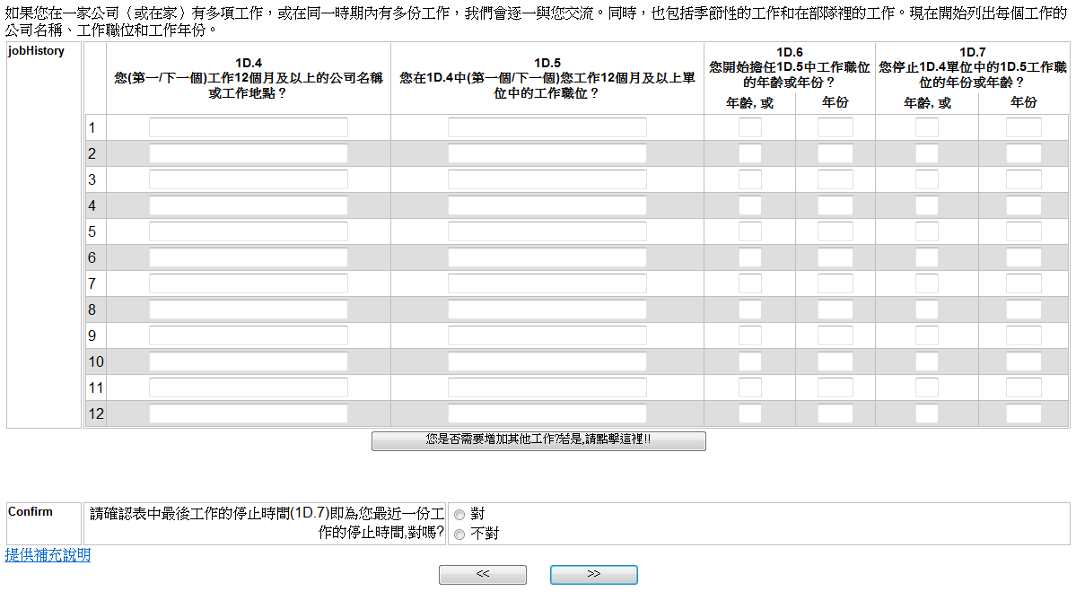
跳至1D.4並開始填寫各行
當您完成所有工作(CAPI中總共可填12份工作)的1D.4-1D.7後， 跳至 1D.8 開始第1份工 作的填寫。然後針對第1份工作問1D.8至1D.16的問題，再重複直到所有工作都問完。

第 1 份工作的問題
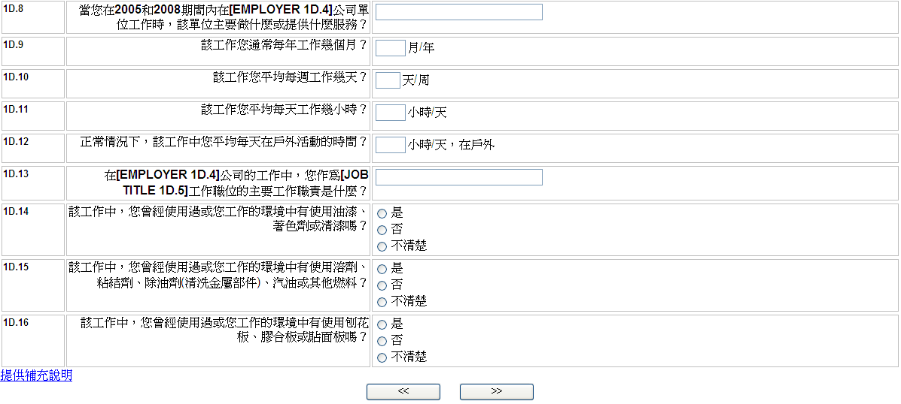
第 2 份工作的問題

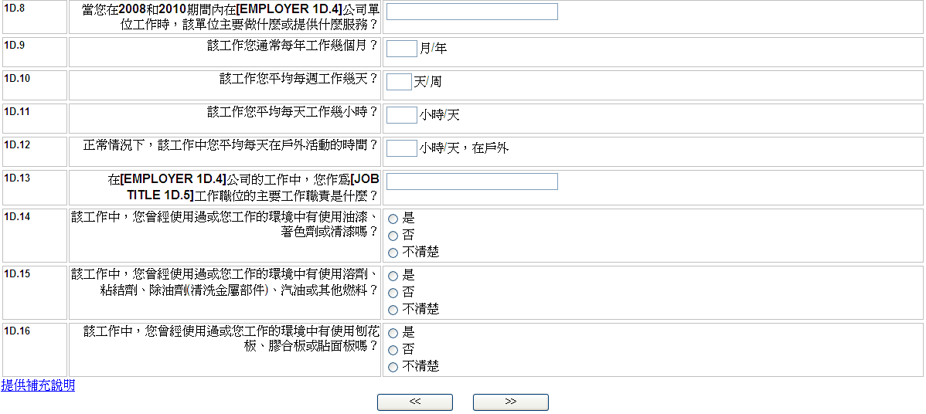

第 3 份工作的問題

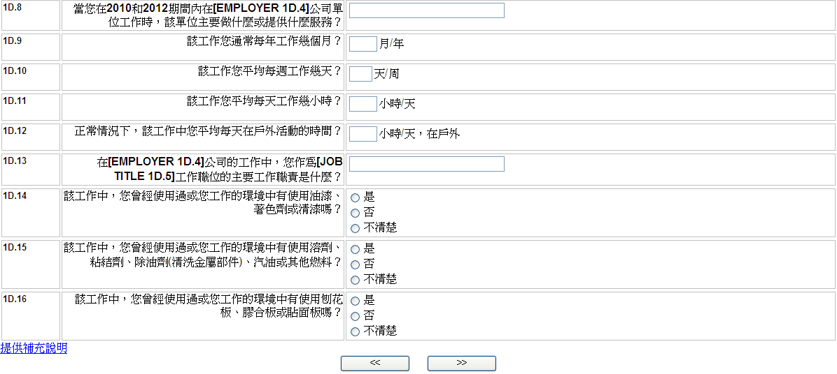
注意：在問完最後一份工作的1D.8至1D.16之後, 跳至1D.17 介紹。

若否，跳至OccIDEAS 的過渡螢幕。

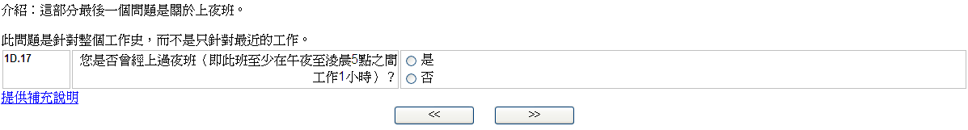
若沒有，跳至 OccIDEAS 的過渡螢幕。

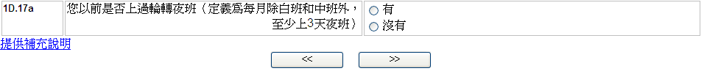

OccIDEAS的過渡螢幕

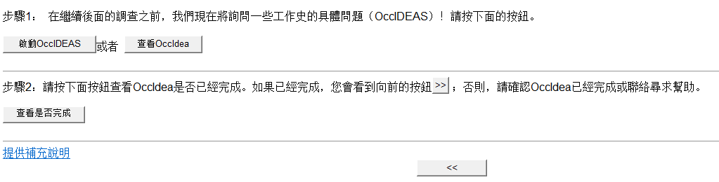

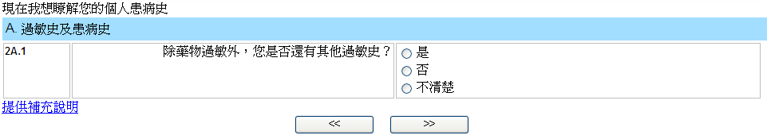
若否或不清楚，
跳至2A3.1

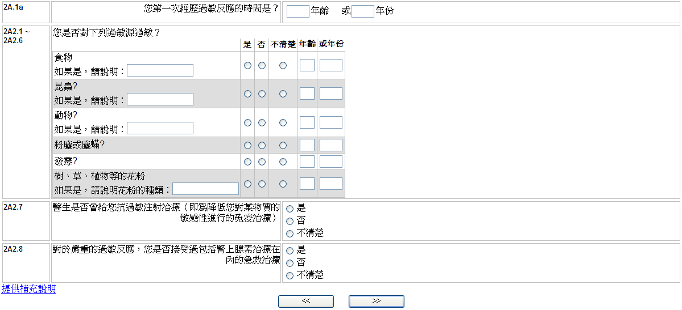
若否或不清楚，跳至2A3.1

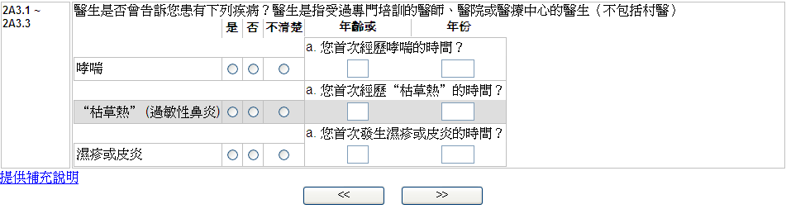

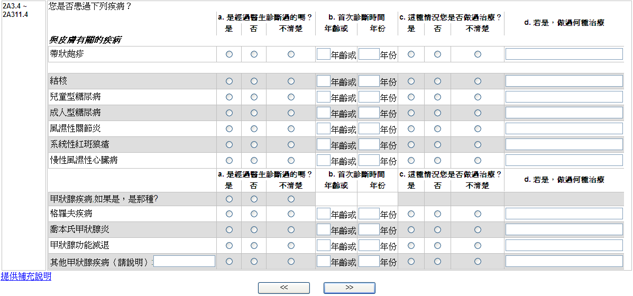
若否或不清楚，跳至 2A4.1

若否或不清楚，跳至 2B.1

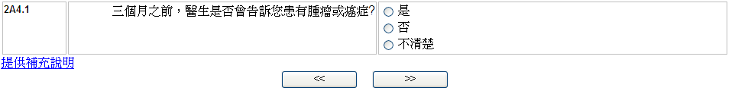

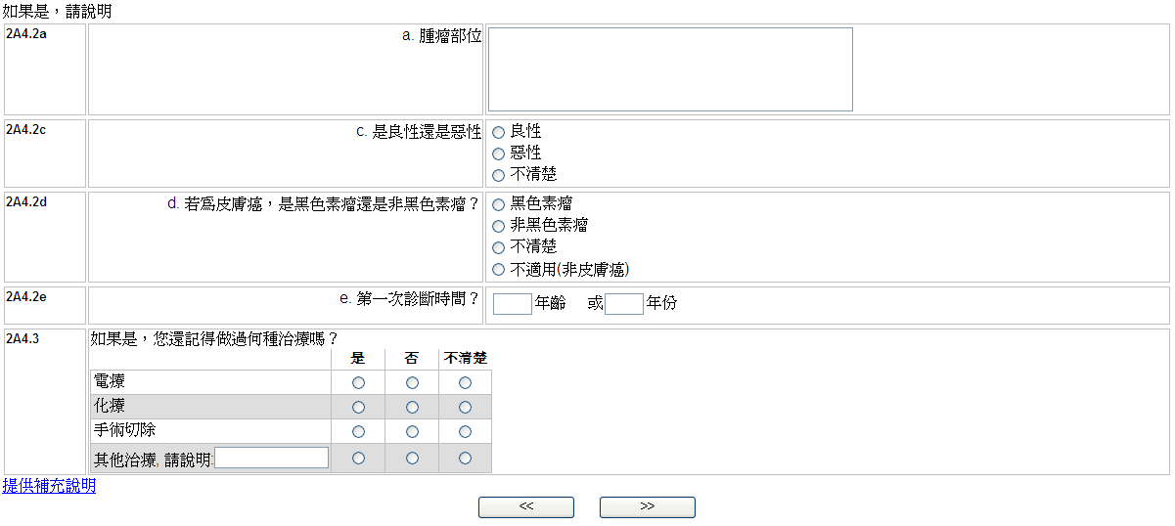
若否或不清楚，跳至2B.1
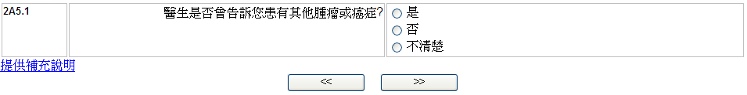

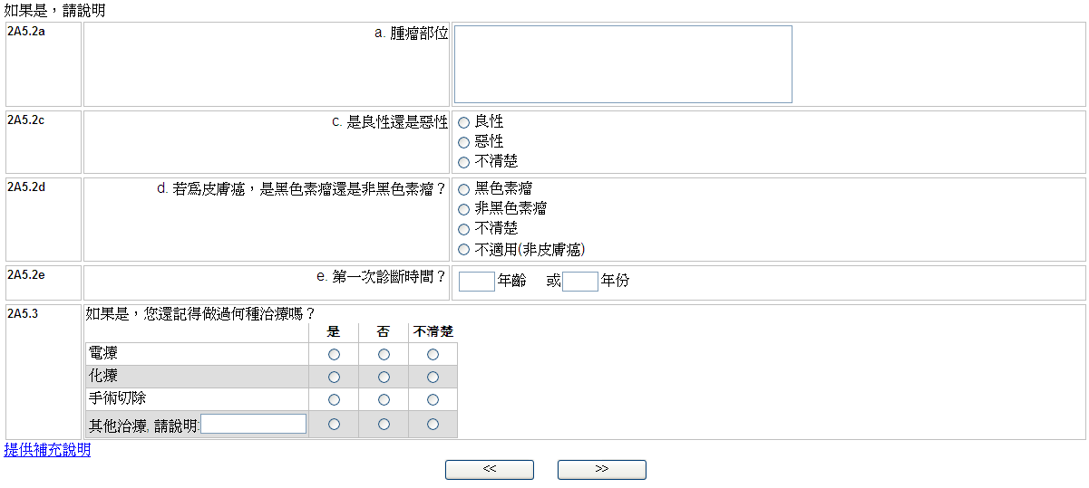

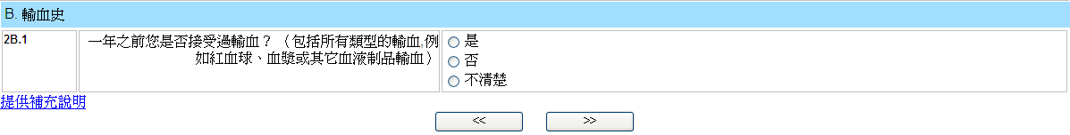
若否或不清楚，跳至2C.1

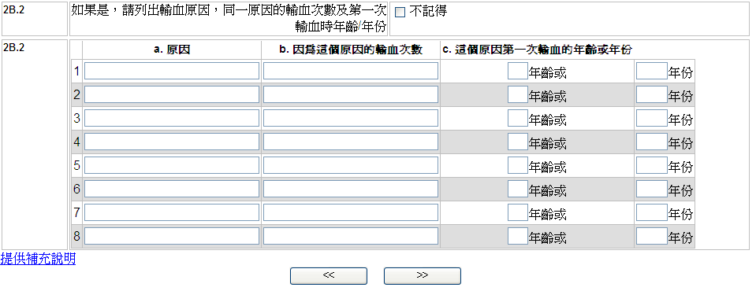
備註：CAPI中可錄入總共8次不同的輸血經歷。

若否或不清楚，跳至2D.1
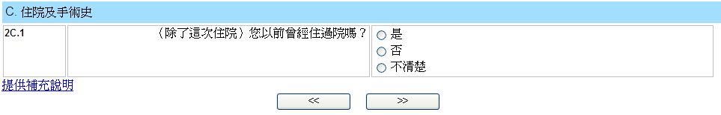

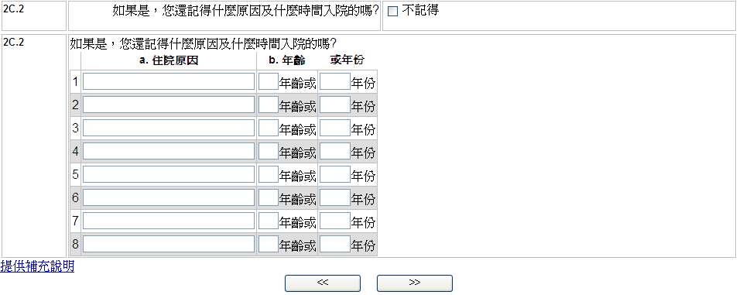
CAPI 備註：CAPI中可錄入總共8次不同的住院經歷。

若否或不清楚，跳至2D.1
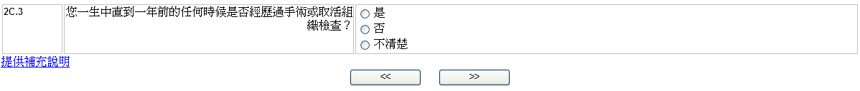
若否或不清楚，跳至2D.1
若否或不清楚，跳至2D.1
若否或不清楚，跳至2D.1

對於女性:

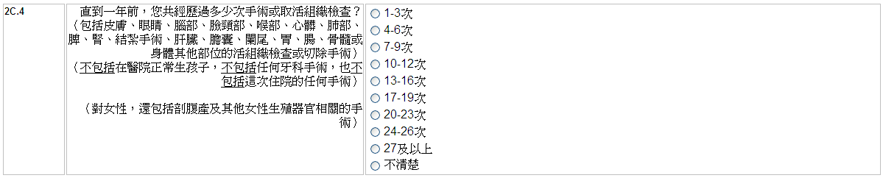
對於男性:
:

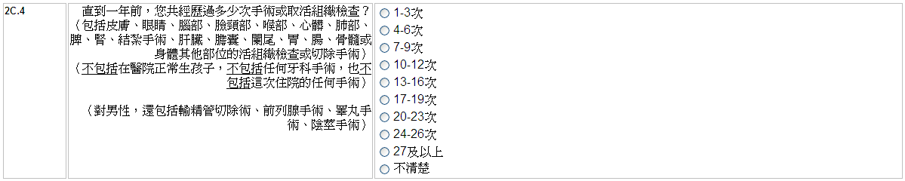

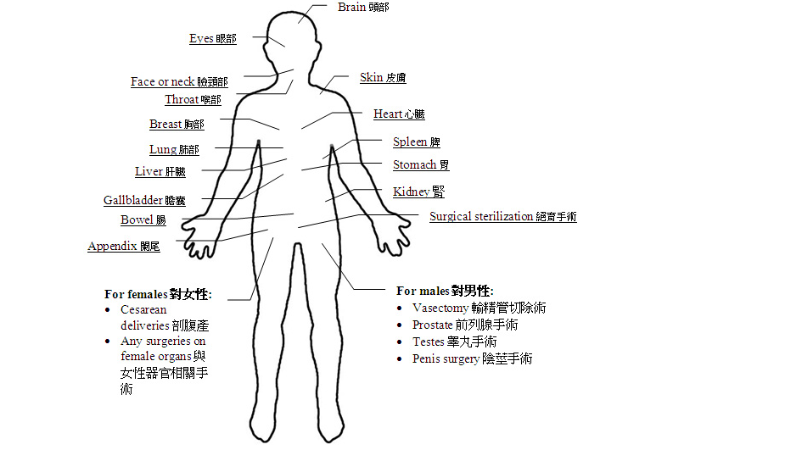

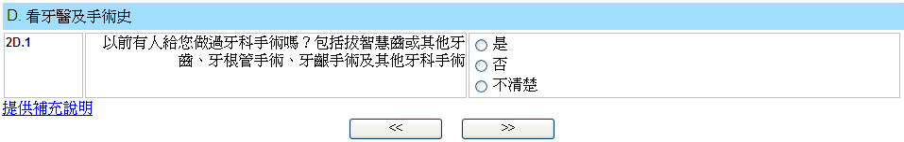
若否或不清楚，跳至2D.3

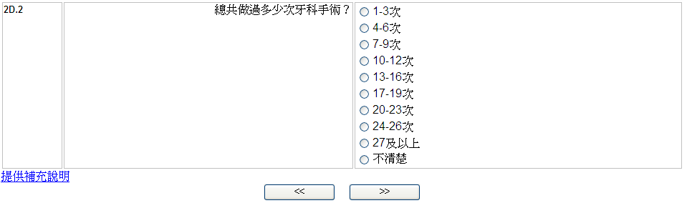

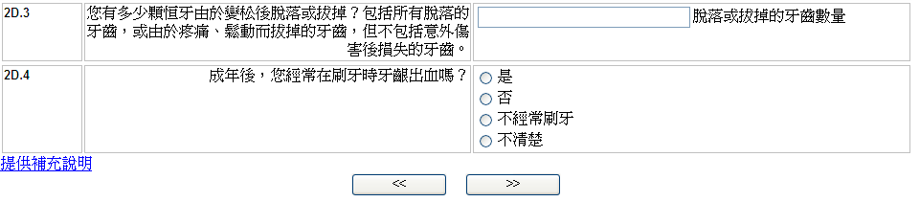

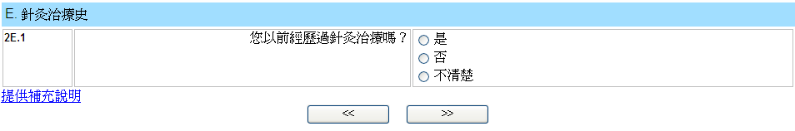
若否或不清楚，跳至F部分

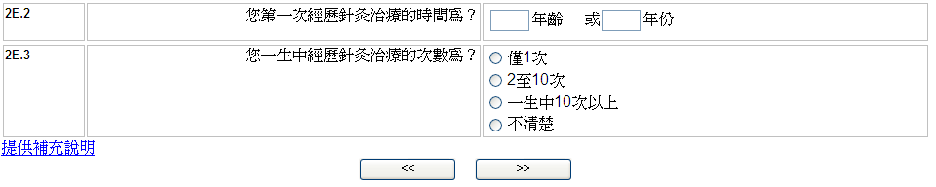

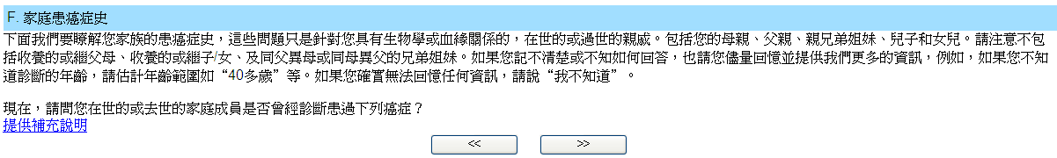
若否或不清楚，跳至2F1.2
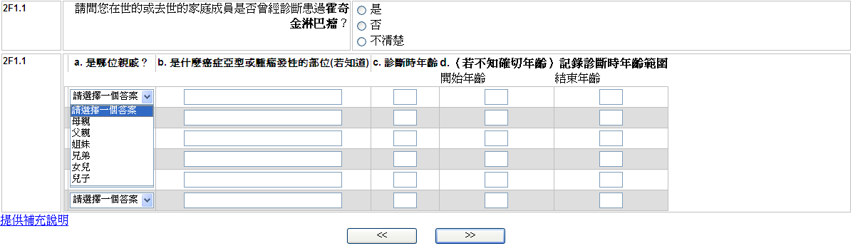
若否或不清楚，跳至2F1.3

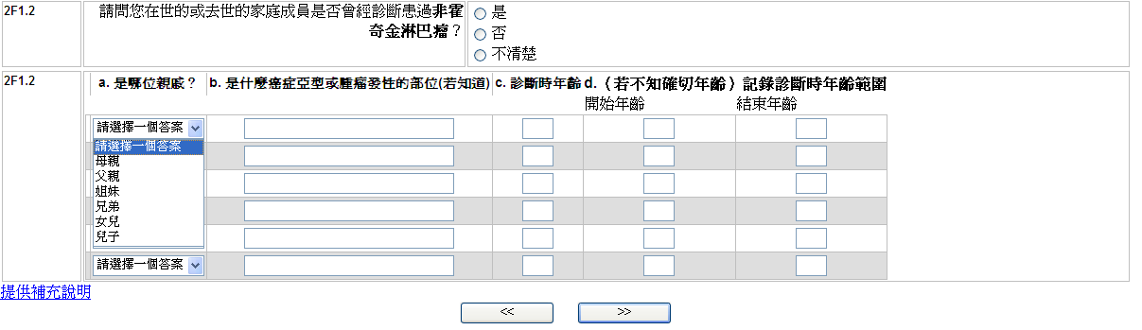

若否或不清楚，跳至2F1.4
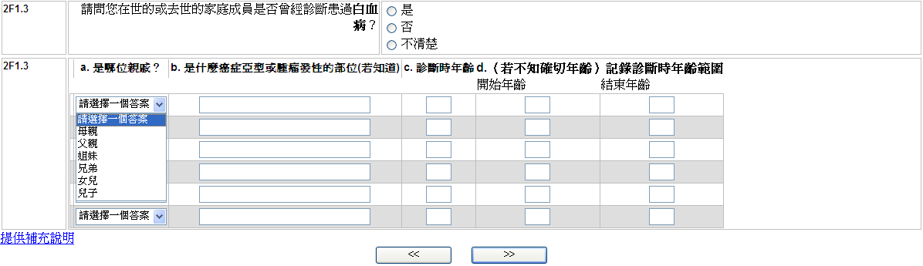
若否或不清楚，跳至2F1.5

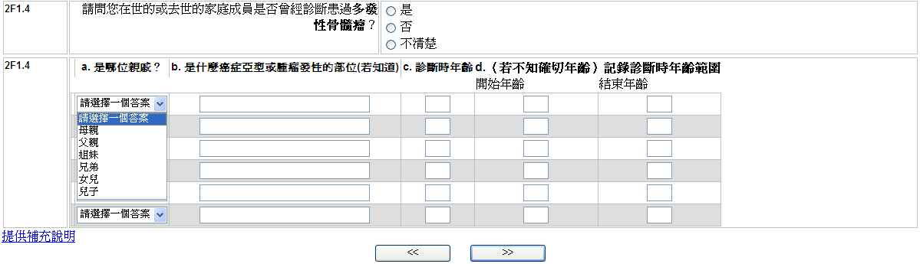
若否或不清楚，跳至2F.2

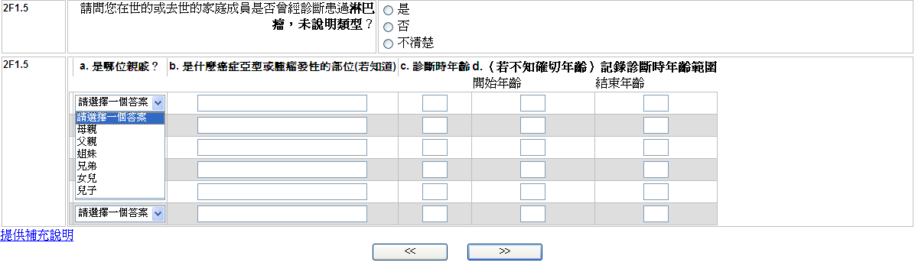

若否或不清楚，跳至介紹 3A.1

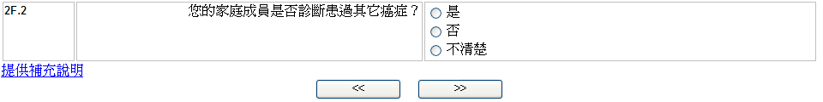

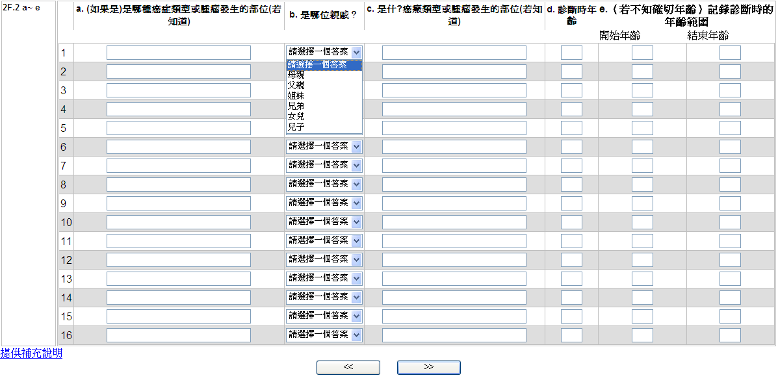
CAPI中總共可錄入16位家庭成員

介紹 3A.1

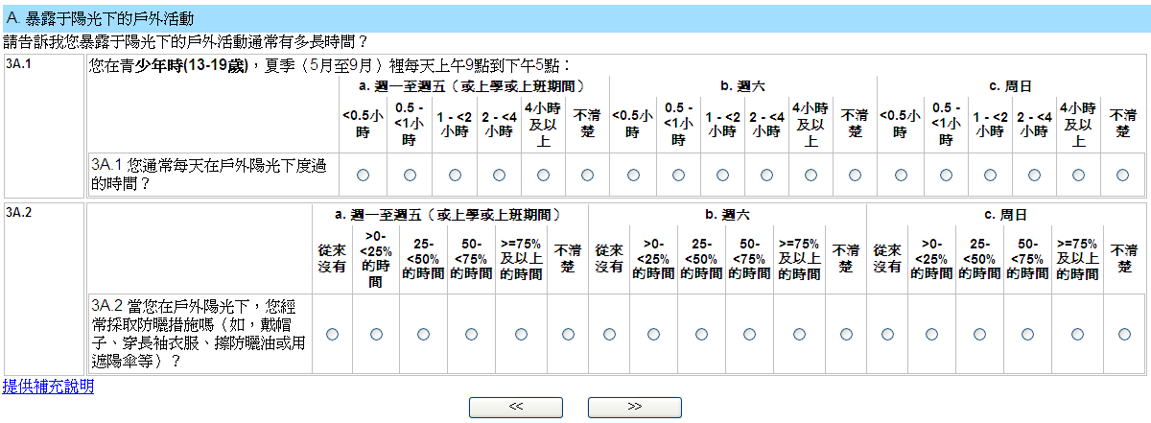

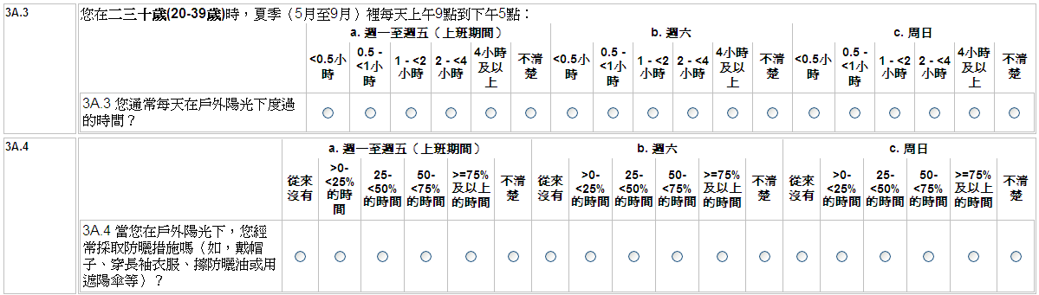

若研究對象小於40歲，跳至3B部分。
若研究對象40-49歲，下面的問題為“您40歲以後的夏季裡……”
若研究對象大於50歲，開始下面的問題。

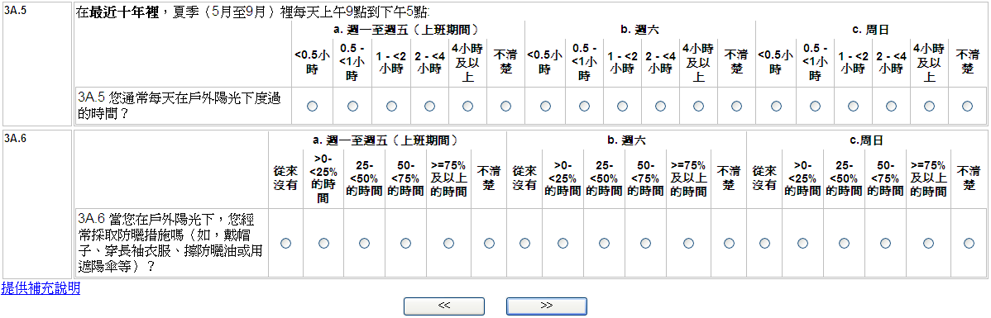

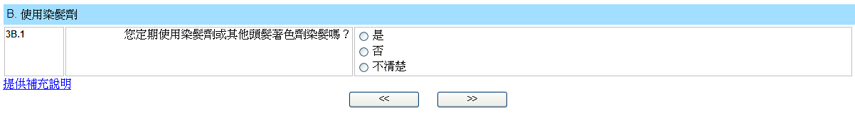
若否或不清楚，跳至3C.1

如果仍在使用, 跳至2a etc.

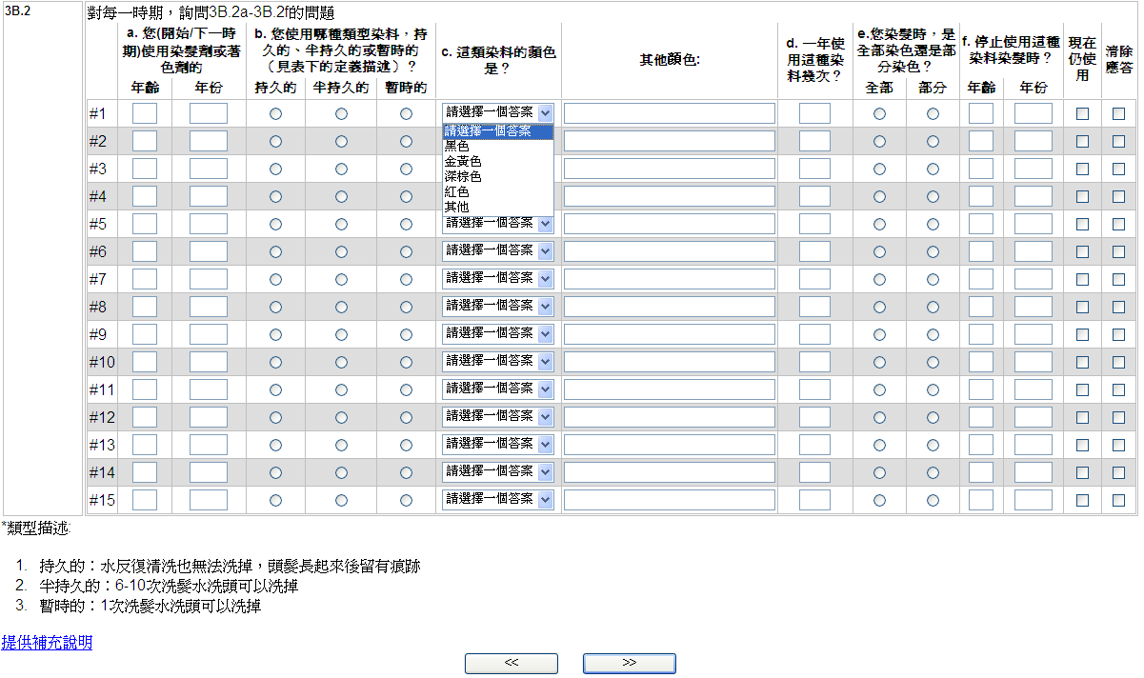
備註：在CAPI中，可填寫15種染發劑或著色劑產品。

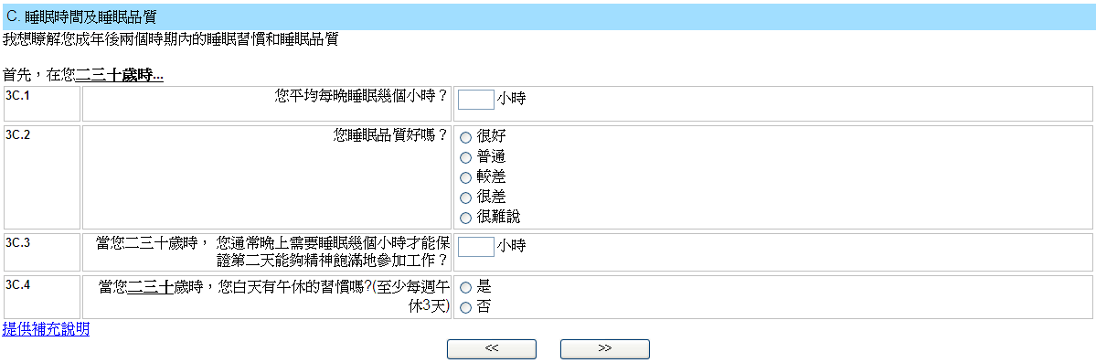
若否，跳至 3C.6
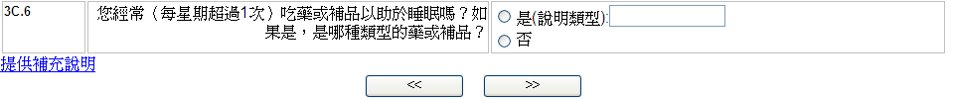
若研究對象小於40歲，跳至3D部分的介紹。
若研究對象40-49歲，則繼續。
若研究對象大於50歲，則在3C.7介紹中和3C.9中加入“五十歲”。

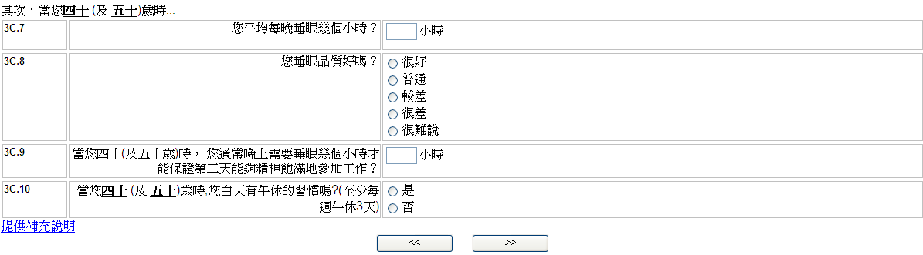
若否，跳至 3C.12
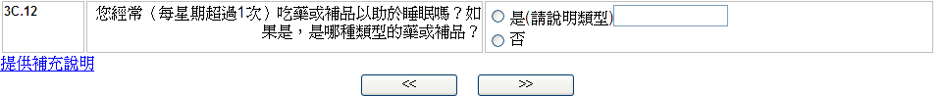
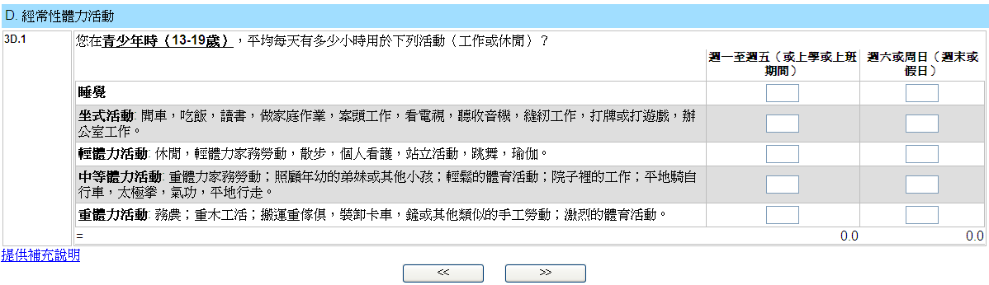

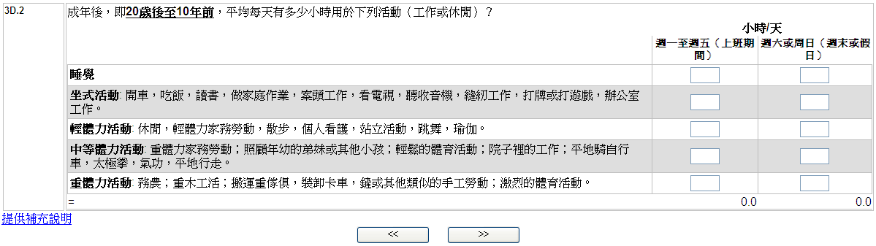

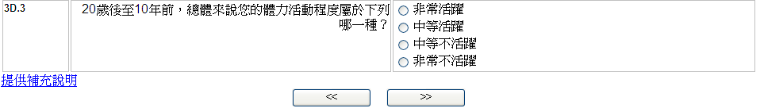
若研究對象小於30歲，則詢問3D.3lt30

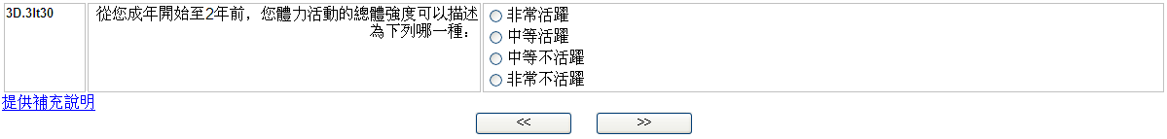
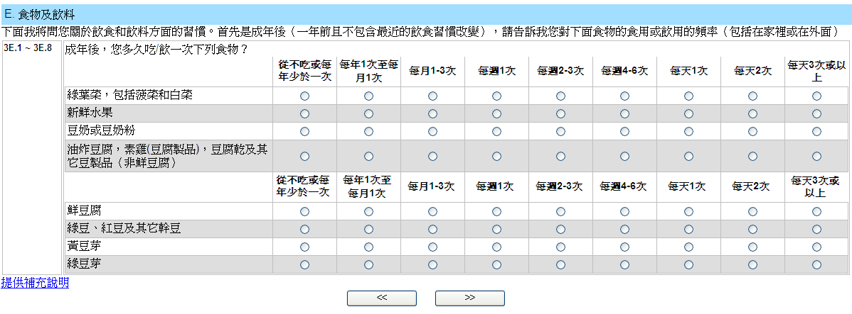

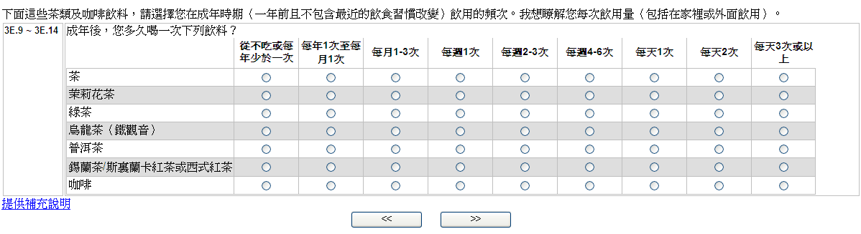

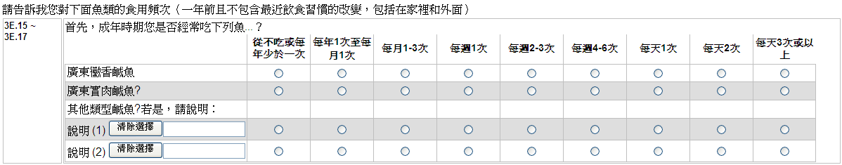

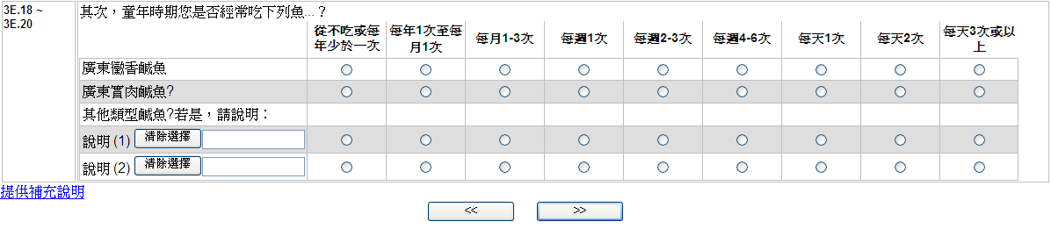
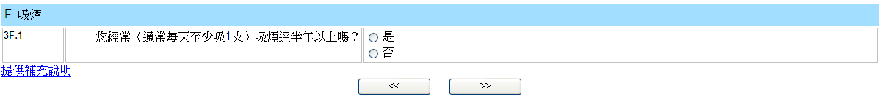
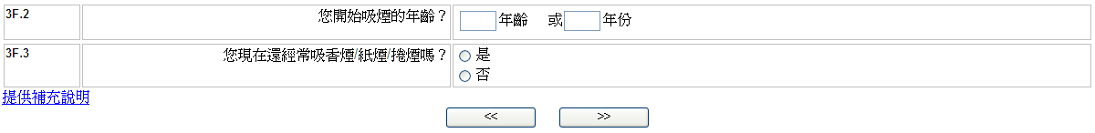
若否，跳至3G.1
若是，跳至3F.6
若否，跳至3F.4

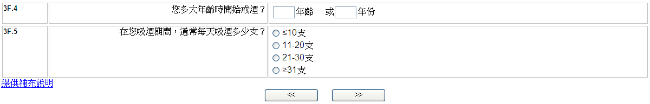
跳至 3F.12
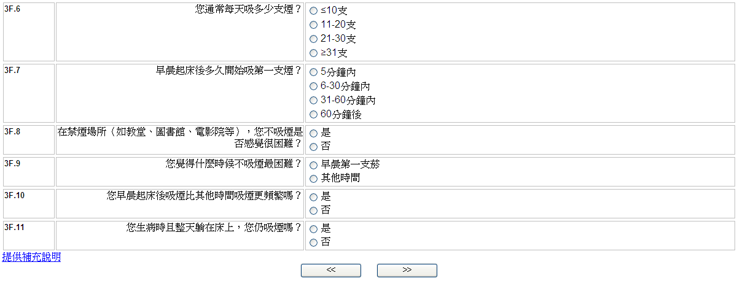
若否，跳至3F.14

若否，跳至3F.16

若否，跳至3G.1
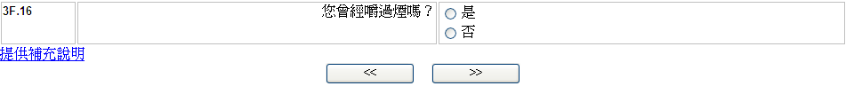

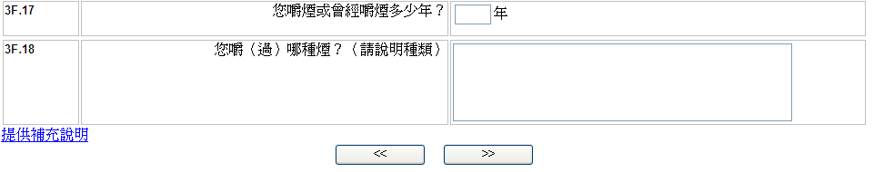

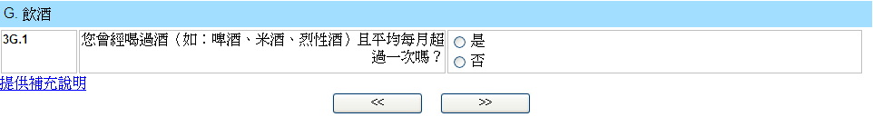
若否，跳至3H CAPI 備註

若從來不，跳至 3Ga.2

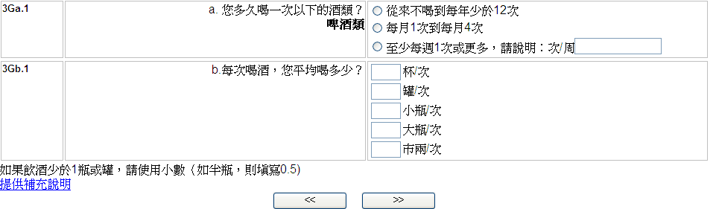
若從來不，跳至 3Ga.3

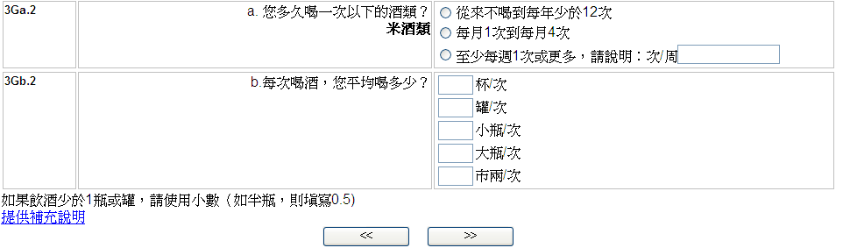

若從來不，跳至 3Ga.5

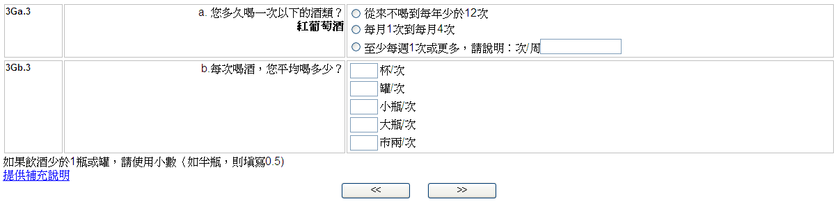
若從來不，跳至3Ga.4

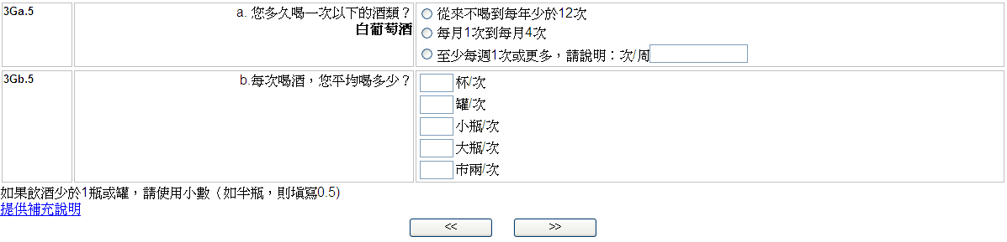
若從來不，跳至3H CAPI 備註

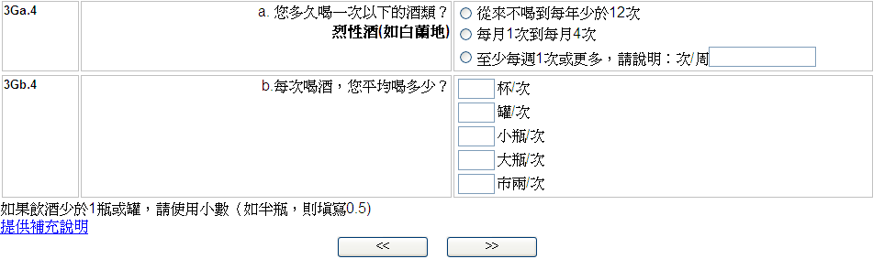

CAPI備註: 僅對女性; 男性研究對象跳過IV部分。

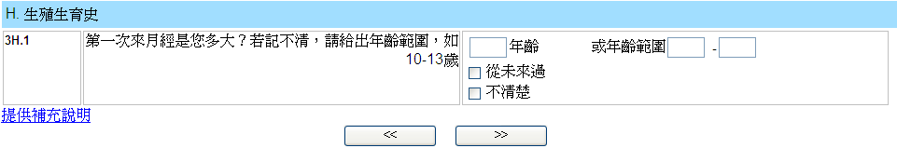
若從未來過月經，跳至 3H.7

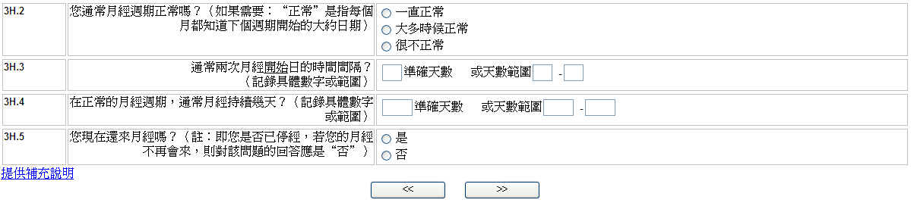
若是，
跳至 3H.7

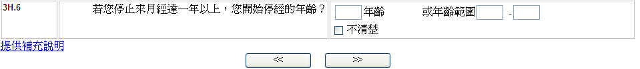

若否,
跳至IV部分

若懷孕次數為0 ，跳至IV部分

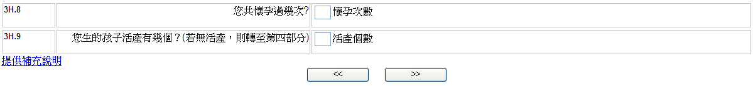
若活產數為0, 跳至 IV 部分. 若活產數為1, 回答 3H.10. 跳至 3H.12.

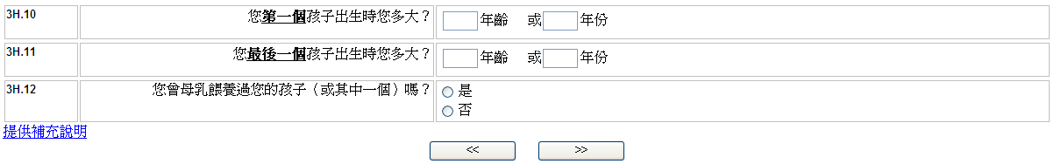
若否,
跳至IV部分

部分 IV
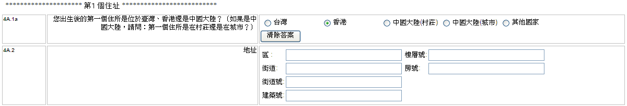
若選擇了“香港”，地址是:
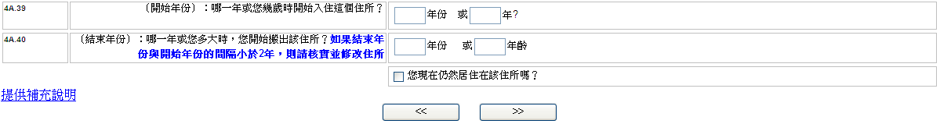
CAPI提供了可填入總共10處童年和成年時住所的空間。

住所地址

若家人，跳至4B1.6

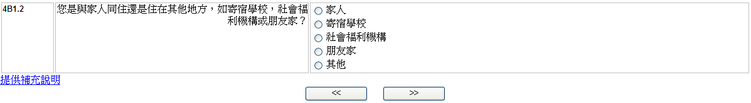
若 朋友或其他，跳至 4B1.6

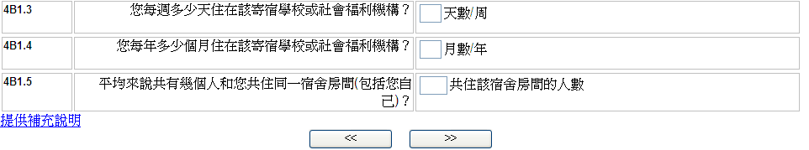
若共住一臥室，跳至4B1.10 介紹

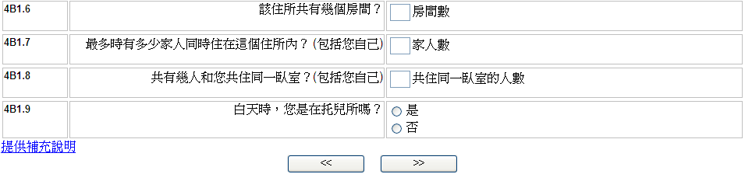
介紹， 4B1.10

檢查此住所是否寄宿學校或社會福利機構。
若是(4B1.2 = 2 或3)，跳過問題4B1.11.
若否(4B1.2 = 1, 4 或5)，詢問問題4B1.10.

若否或不清楚，跳至 4B1.11
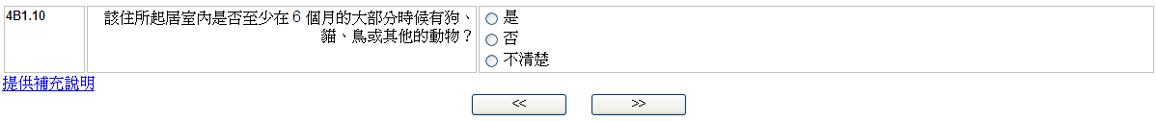
若否或不清楚，跳至4B1.10.2a
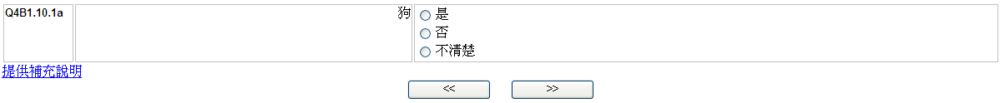

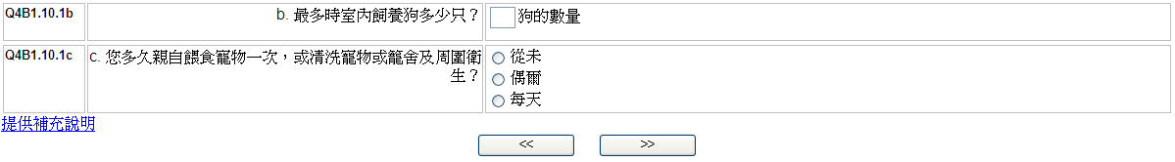
若否或不清楚，跳至4B1.10.3a
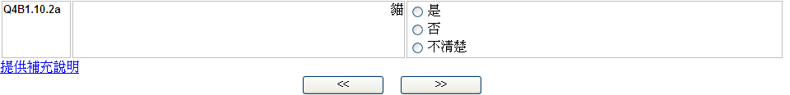
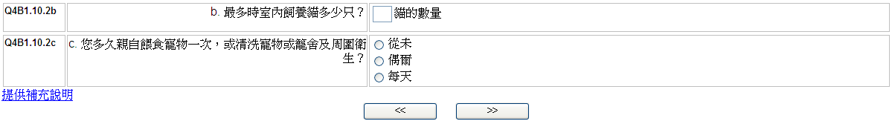

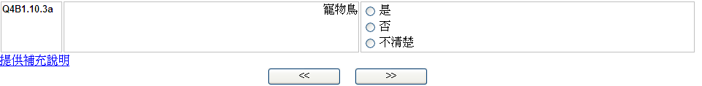
若否或不清楚，跳至4B1.10.4a

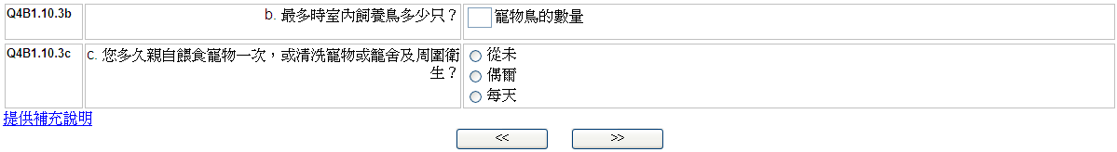
若否或不清楚，跳至4B1.11
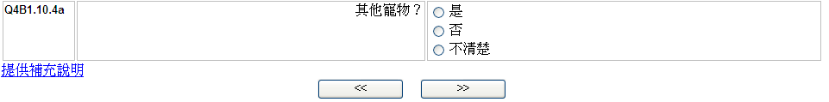

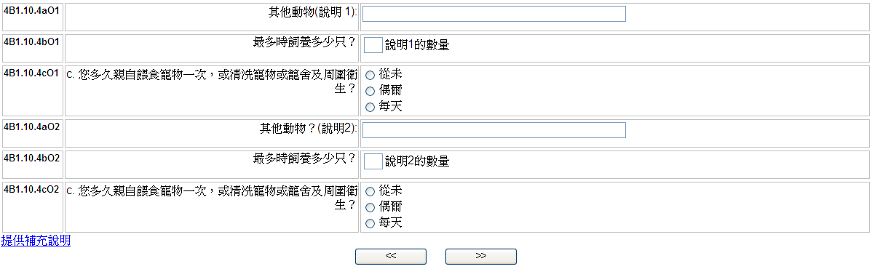

若否或不清楚，跳至4B2.1

跳至4B1.11.4部分後的“核查資訊說明”
若否或不清楚，跳至4B1.11.2a
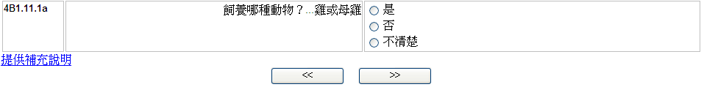

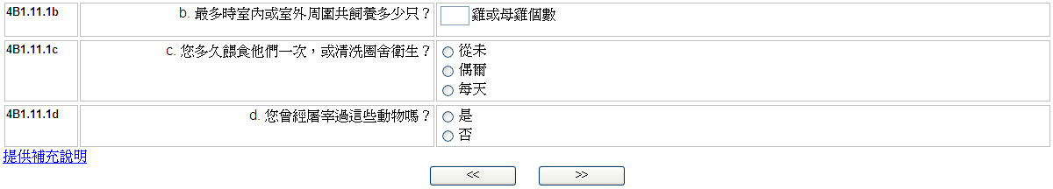

若否或不清楚，跳至4B1.11.3a

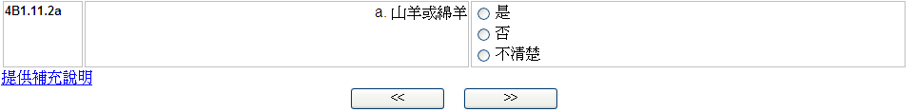
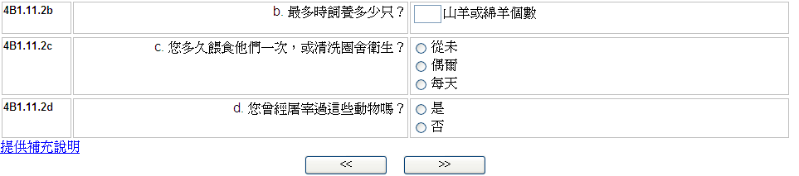
若否或不清楚，跳至4B1.11.4a

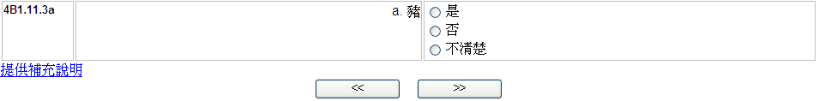
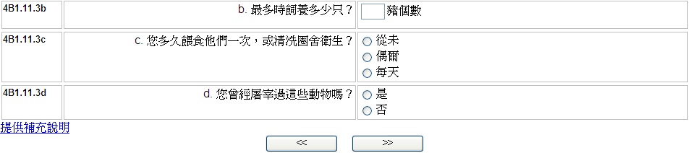
若否或不清楚，跳至4B2.1

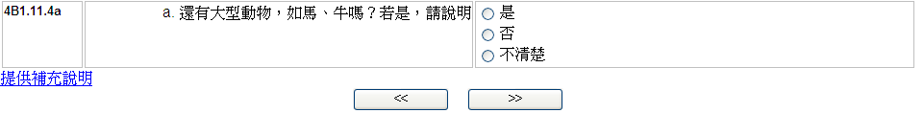

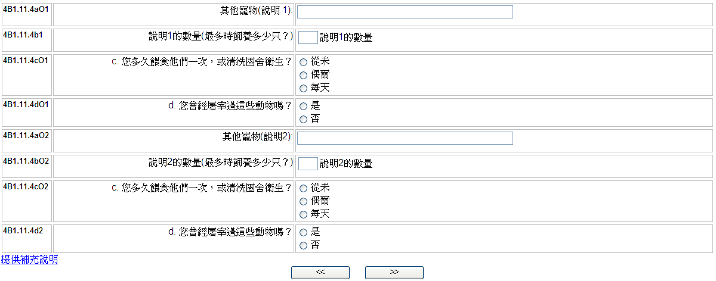
檢查應答：檢查問題 Q4A.4 (結束年份)。如果此應答表明研究對象小於18歲，則重複此部分問下一住所。若應答者搬出該住所時年齡在18歲及以上，則跳至 Q4C介紹。

4C1.1 介紹

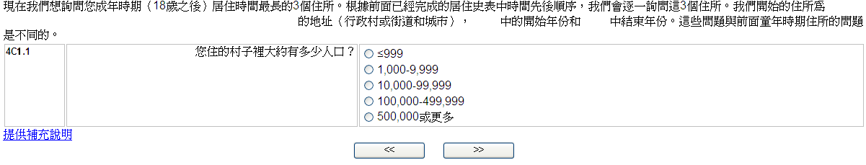
開始年份

結束年份

若500,000及以上，跳至 4C1.3

成年時期居住時間最長住所地址

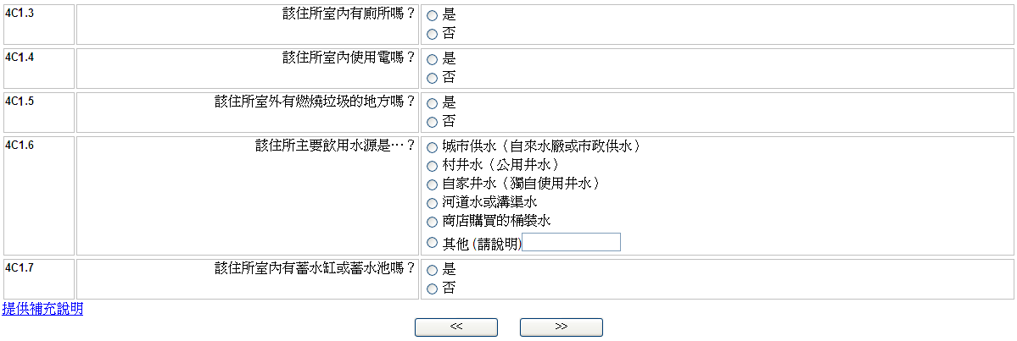
若否，跳至4C1.10
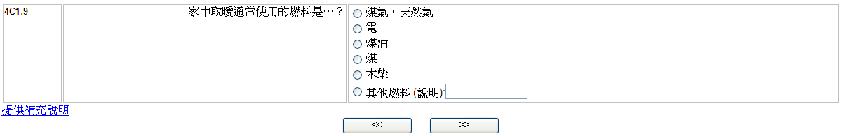

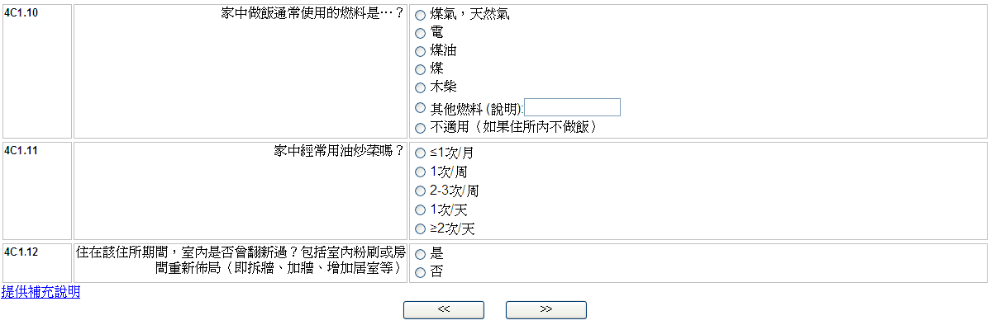
若否，跳至跳至以下介紹欄

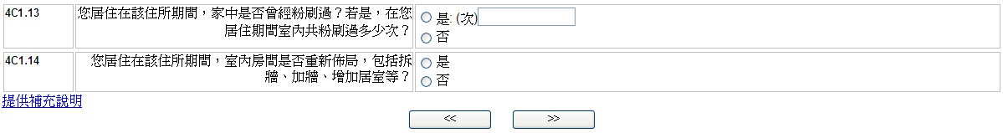
重複此部分，開始下二個最長成年住所。

